（別紙）
▲ FAX 0285-49-0909 ▲
平成２９年 月 日

栃木県産業技術センター紬織物技術支援センター長 様

平成２９年度紬織物技術講習会参加申込書
平成29年8月31日（木）に開催される紬織物技術講習会に参加します。

参加者氏名
組合／企業名 | ※個人の方は記入不要です。
住所・所在地 | （〒 － ）
連絡先電話番号

【 案 内 図 】
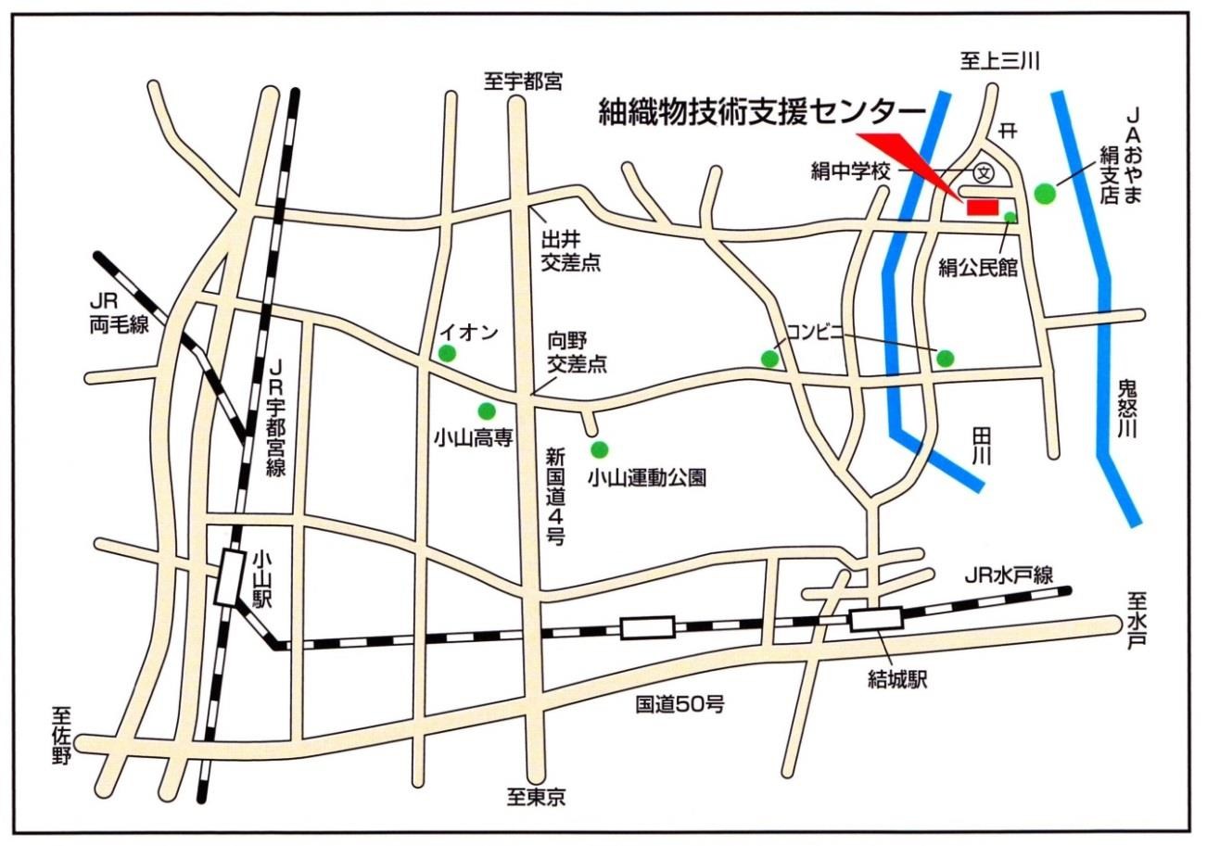
JR水 戸 線 結城駅から5.5Km タクシー10分
JR宇都宮線 小山駅から 12Km タクシー25分
絹義務教育学校

